Übersicht | X-tanken | Menü | Programme | Glossar | Themen | FAQ | Update

X-tanken

Preise neu anlegen/bearbeiten [tspreisneu]
In diesem Programm können Sie vorhandene Preise bearbeiten oder neue Preise anlegen.
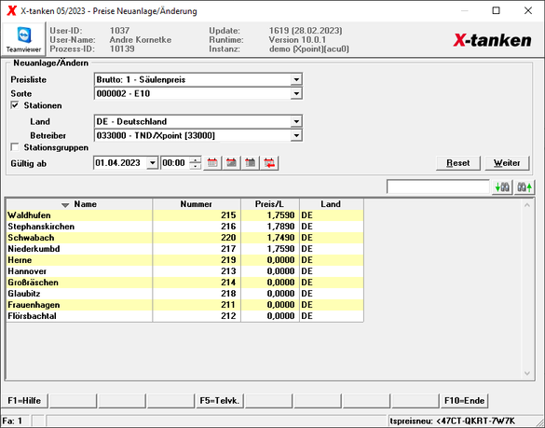

Beschreibung der Programmkomponenten
Preisliste
In dieser Auwahlbox wählen Sie aus, für welche Preisliste neue Preise angelegt werden sollen! Sollten Sie neue Preislisten benötigen, so legen Sie diese einfach in der Gruppenverwaltung an.
Sorte
Hier können Sie bei einer Neuanlage auswählen, für welche Sorte Sie Preise anlegen wollen. Bei Änderung eines bestehenden Preise ist dieses Feld gesperrt!
Station
Hier entscheiden Sie, ob Sie einzelne Stationen für die Neuanlage angezeigt bekommen möchten.
Land
Hier können Sie die Auswahl der Stationen auf das gewählte Land einschränken. Sollte nur ein Land freigeschalten sein ist dieses Feld gesperrt!
Betreiber
Bei der Auswahl eines Betreibers werden nur Stationen angezeigt, die zu dieses Betreibers gehören.
Frachtgruppe
Hier besteht die Auswahl auch Preisgruppen angezeigt zu bekommen. Sollte keine Preisgruppe angelegt sein, ist diese Feld gesperrt!
Datum
In dieses Datumsfeld geben sie das Datum ein, ab dem der Preis gültig sein soll.

Programmablauf/Programmfunktion
Über die im oberen Bereich gelegenen Auswahlboxen und -felder können Sie festlegen, welche Preise Sie sich anzeigen lassen wollen.
Nachdem Sie Ihre Auswahl getroffen haben, können Sie sich über einen Klick auf den Button „Weiter“ die entsprechenden Stationen und/oder Preisgruppen anzeigen lassen!
Dann können Sie Ihre Preise erfassen und mit „Enter“ speichern.
Bitte beachten Sie Ihre Auswahl der Preisliste. Für Netto-Preislisten müssen Sie einen Netto-Preis eingeben, für Brutto-Preislisten einen Brutto-Preis.
Bei Änderung eines Preise sind alle Felder im oberen Bereich gesperrt. Sie können nur den Preis selber ändern.

Übersicht | X-tanken | Menü | Programme | Glossar | Themen | FAQ | Update

